学员手册

一、学习平台

（一）平台地址
1.首先进入全国中小学教师继续教育网首页：http://www.teacher.com.cn（注意：浏览器请使用IE7以上/360 浏览器/chrome 浏览器其中之一），如（图1）。
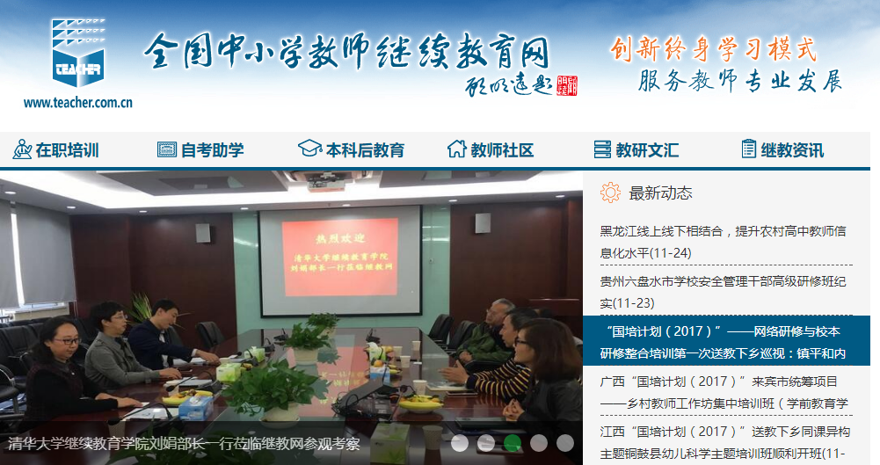
（图1）
2.打开页面后下拉至页面显示如（图2）位置，点击“上海”，进入上海市页面，点击“2017上海市青浦区高级教师远程培训”（图3）进入学习平台页面。
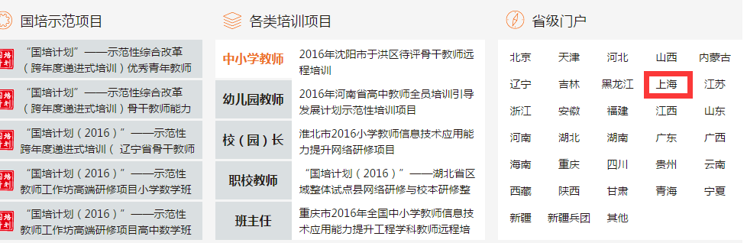

（图2）

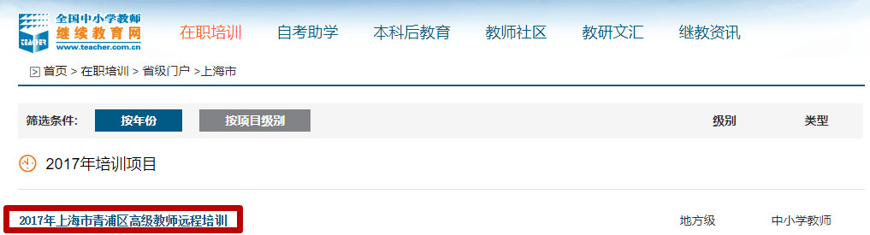
（图3）

（二）平台登陆
1.账号登陆 用户名：师训号 密码：123123

2.完善个人信息（如已有信息，则不会出现此页面，不用输入！）
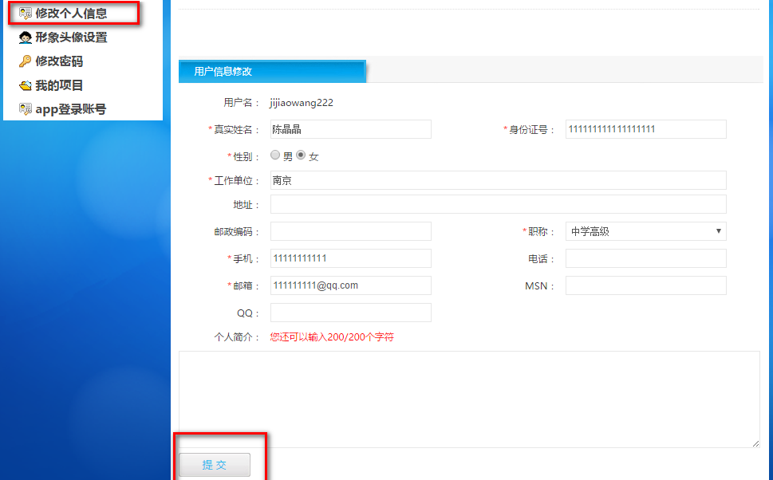

完善信息进入学习流程。

（图4）

二、学习任务

（一）视频学习

进入工作室，点击研修任务，进入右边的课程学习页面学习，流程如下：
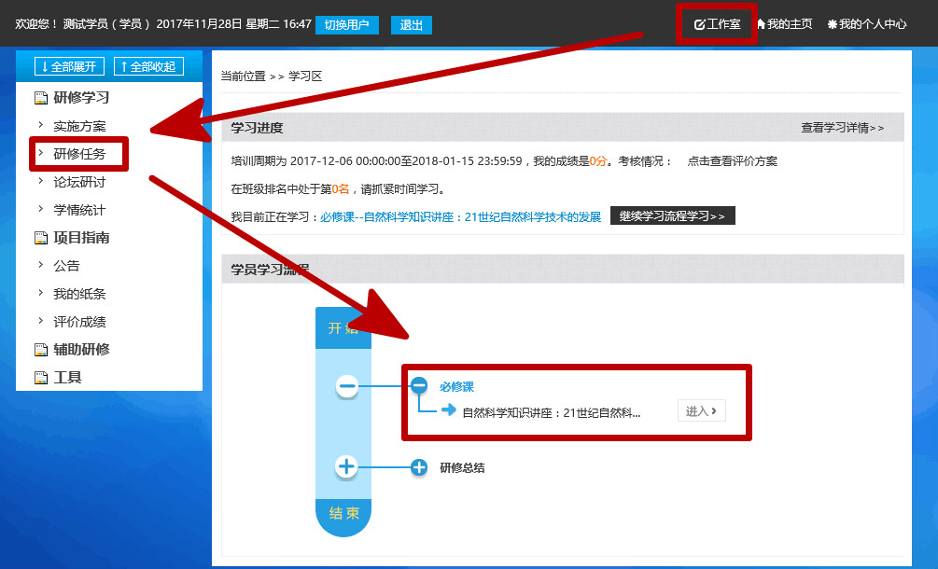
按照红色箭头进行选课操作，蓝色框线操作可查看学习相关信息。

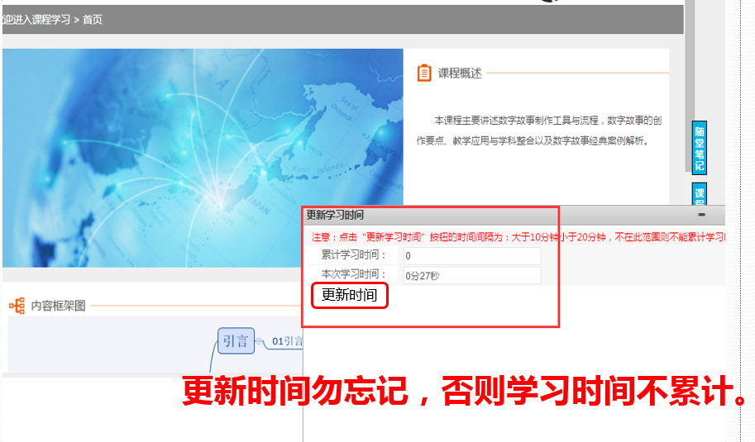

课程学习注意事项
学习时间累计的时间间隔为：大于10分钟小于20分钟，不在此范围则不能累计学习时间。请学员在学习过程中注意切忌采用以下几种形式进行学习：
（1）长时间不对平台进行任何操作，会造成掉线。
（2）一台电脑同时登陆多个账号，会造成学习时间无法记录。
（3）同一账号同时在多台电脑上登陆，会造成学习时间记录有误。

（3）同一账号同时在多台电脑上登陆，会造成学习时间记录有误。

（二）提交作业

进入工作室，点击研修任务，进入右边的研修总结页面，流程如下：
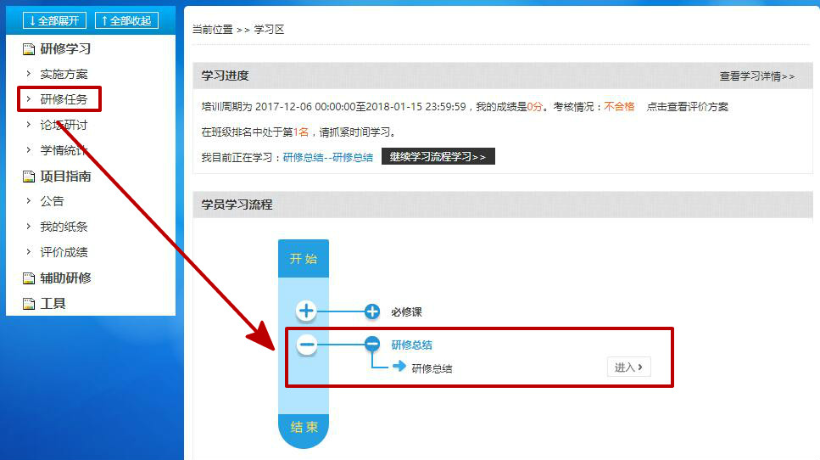

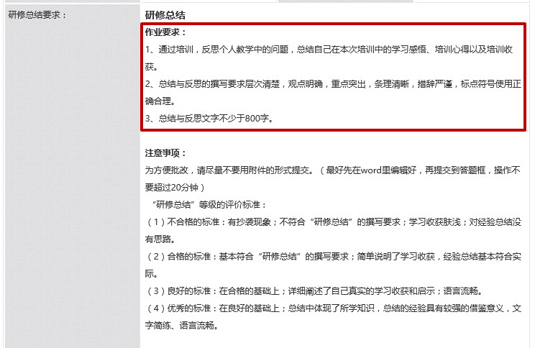
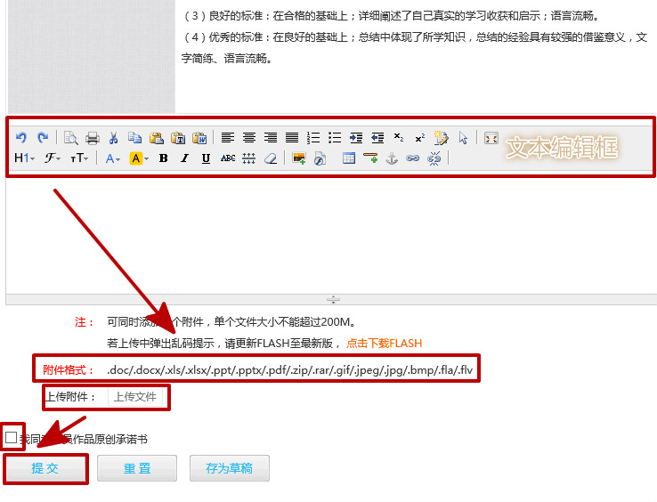

作业提交后能否重新修改
（1）如果作业不合格：作业要求中的“是否允许不合格学员重新提交”显示为“是”即可重新提交作业。
（2）如果作业未过截至日期，且尚未被辅导教师批阅，可以重新提交。
（3）如果作业已被批阅为合格及以上的等级则无法重新提交。
（4）作业需等待辅导员批阅后更新分数。

（三）论坛交流

进入工作室，点击论坛研讨，进入右边的论坛研讨页面，流程如下：
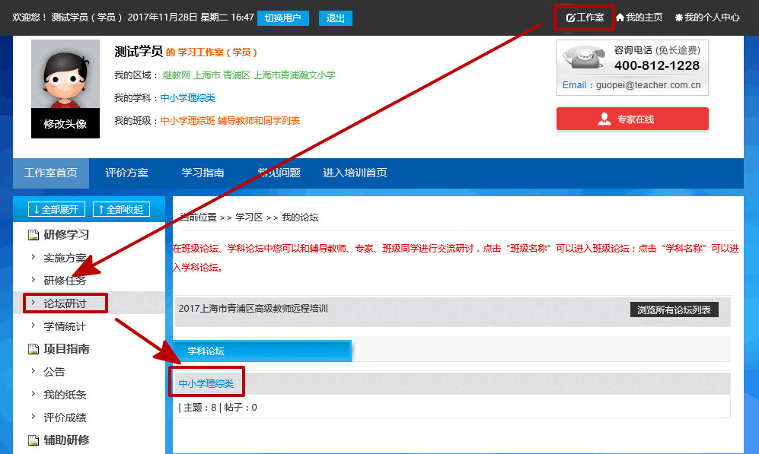
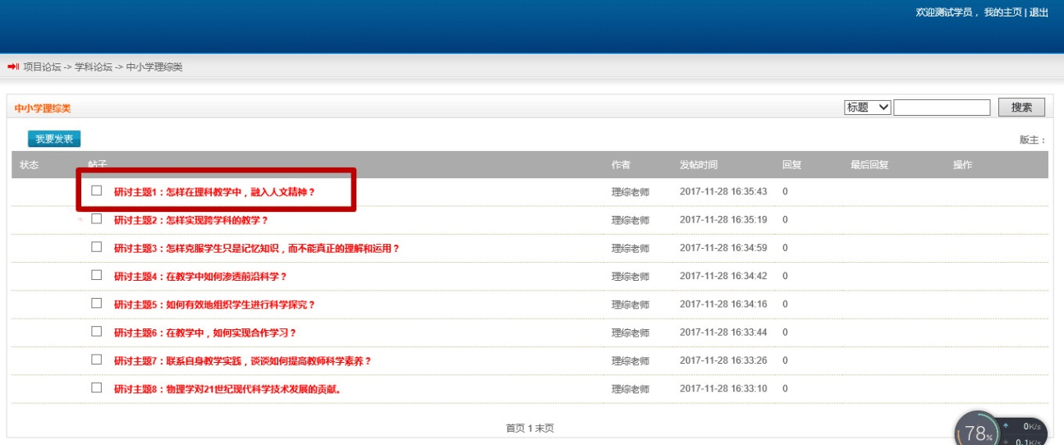
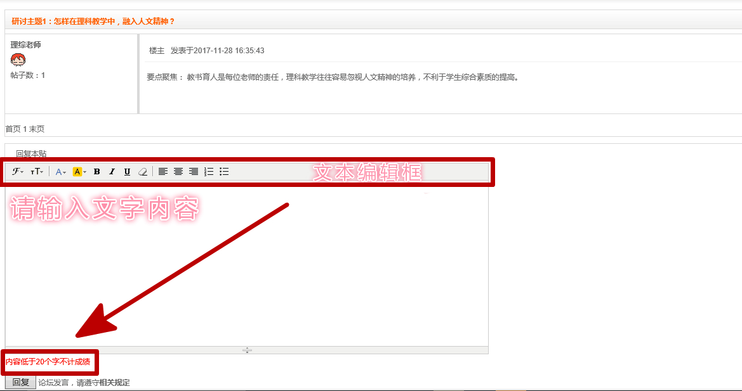
注意：论坛少于20个字，不予计分！

